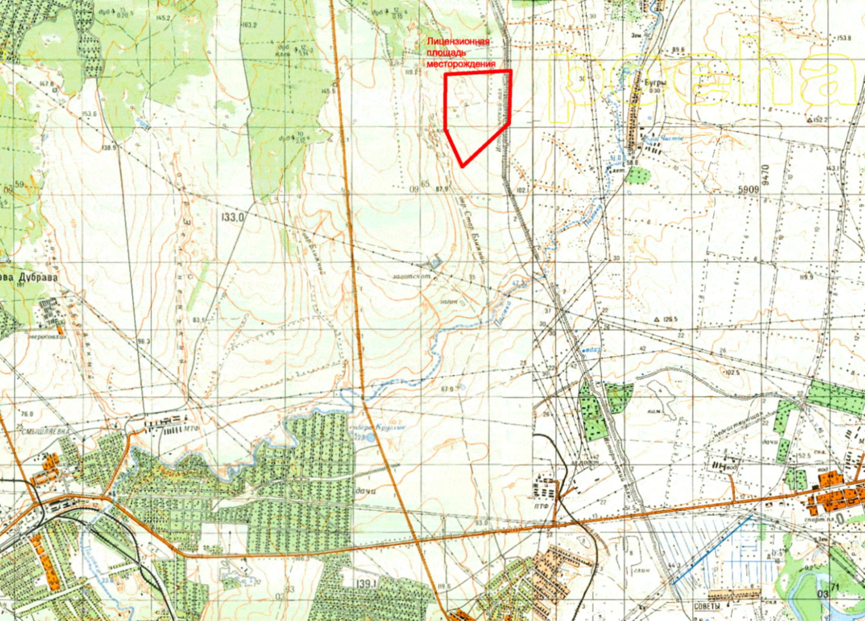
Обводная г. Самары от «Урал» до «Самара-Волгоград» на км 14+008
с. Алексеевка Кинельского р-на

Карьер гипса «Овраг Старо-Ближний» расположен на территории Кинельского района Самарской области в 2 км юго-западнее с. Сырейка и в 2 км западнее с. Бугры, на левом склоне оврага. Областной центр г. Самара находится в 35 км юго-западнее месторождения.
Поворот на карьер с автомобильной дороги общего пользования регионального значения в Самарской области Обводная г. Самары от «Урал» до «Самара-Волгоград» на км 14+008 (слева)»

